IGRA ZA MOŽGANČKE IN TELO

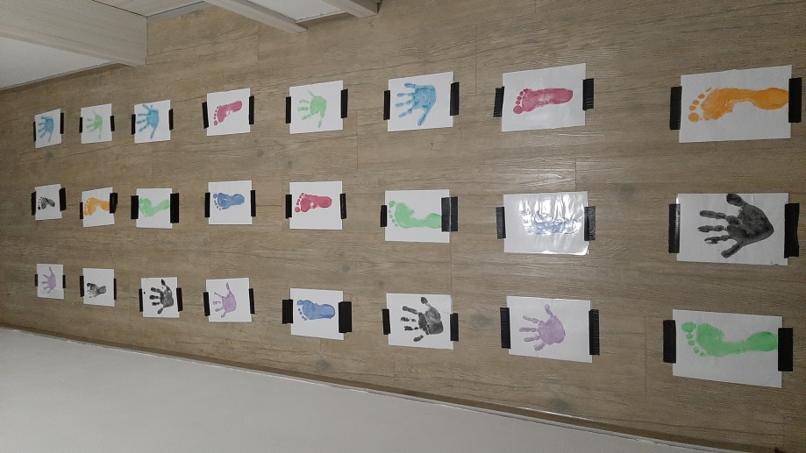

- Kako igra zgledala:

- Postopek izdelave:
Vse kar potrebujemo za tole zabavno igrico so listi papirja A5, vodene barvice, čopič in časopisni papir za zaščito mize / tal.
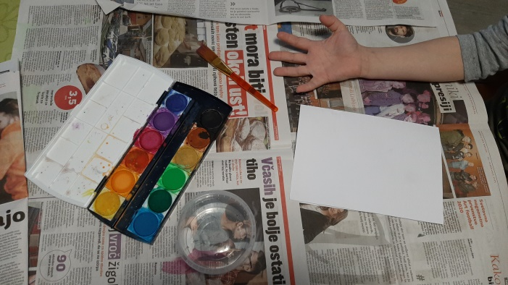

- Najprej zaščitimo mizo s časopisnim papirjem in zavihamo rokave.

- Z vodenimi barvicami pobarvamo roko in jo odtisnem na papir. To ponovimo 6x z levo roko, 6x z desno roko, 7 x z levo nogo in 7x z desno nogo.
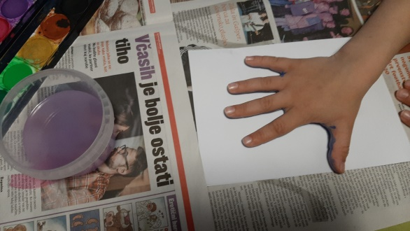
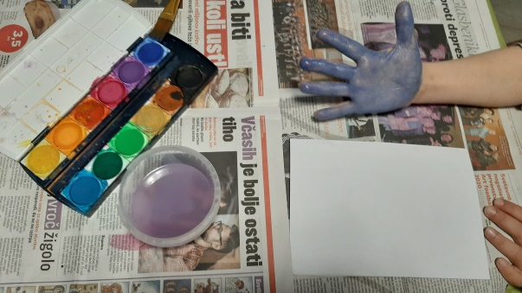

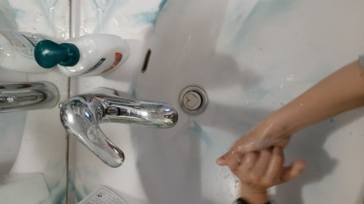

- Ne pozabimo temeljito umiti roke in nato še noge!

- Izdelke pustimo, da se posušijo. Če imamo možnost, jih plastificiramo (za boljšo obstojnost).

- Ko imamo odtise rok in nog pripravljene, jih po želji položimo na in prilepimo z lepilnim trakom. Težavnost prilagodimo našim sposobnostim.

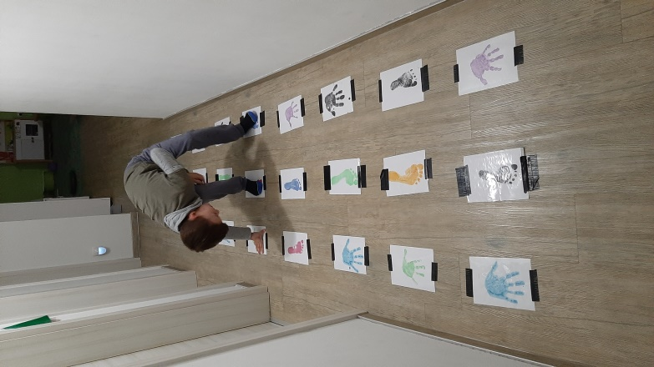
Z igro bomo razvijali:
- Koordinacijo: oko – roke, noge,
- preciznost: natančni skoki na liste,
- moč in ravnotežje: sonožni skoki, skoki po eni nogi.

Želim vam veliko zabave in pri ustvarjanju in skakanju!

